**附件2**

**农机试验鉴定获证产品有关检测信息**

**1、SE-50型三久粮食输送机**

**1.1、产品照片及企业信息**

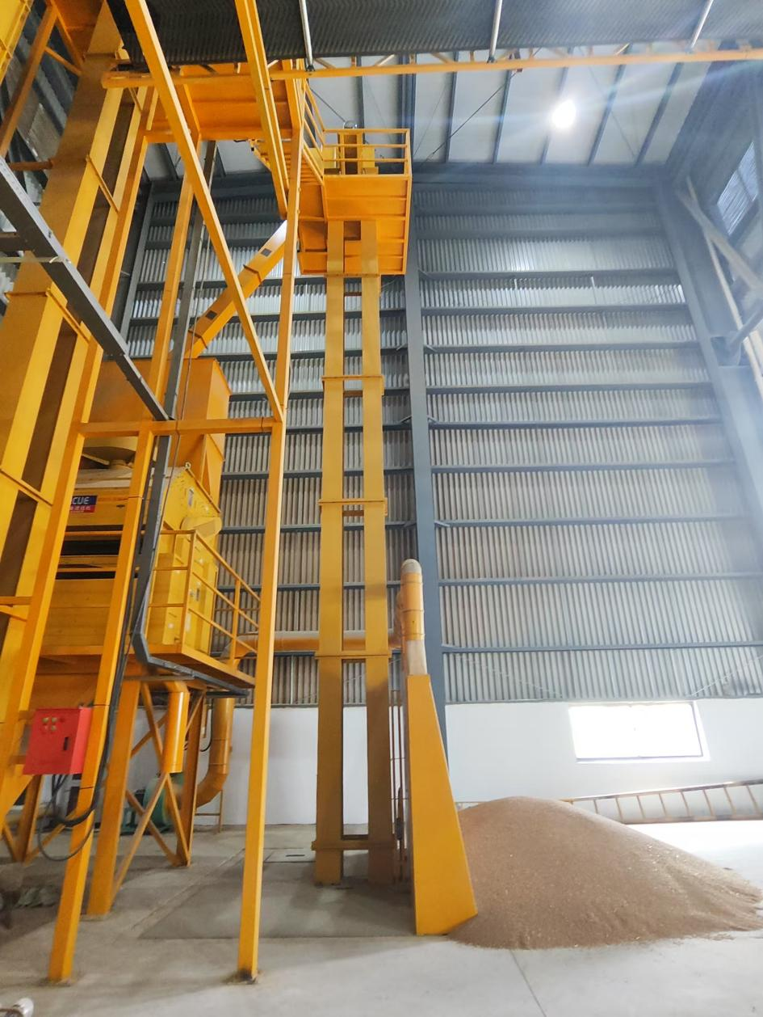

SE-50型三久粮食输送机

企业名称：上海三久机械有限公司

地 址：上海市闵行区华翔路3039号

邮政编码：201107

电 话：13818969946

传 真：021-62211848

联 系 人：魏九万

**1.2、主要技术规格**

|  |  |  |  |
| --- | --- | --- | --- |
| 序　号 | 项　　目 | 单　位 | 设 计 值 |
| 1 | 型号名称 | / | SE-50 三久粮食输送机 |
| 2 | 结构型式 | / | 畚斗式 |
| 3 | 外形尺寸(长×宽×高) | mm | 1300×1410×15740 |
| 4 | 明示输送量 | t/h | 50 |
| 5 | 畚斗宽度 | mm | 310 |
| 6 | 畚斗数量 | 个 | 169 |
| 7 | 头轮尺寸(长度×直径) | mm | 268×φ400 |
| 8 | 尾轮尺寸(长度×直径) | mm | 268×φ400 |
| 9 | 总功率 | kW | 3.7 |

**1.3、检验结果**

|  |  |  |  |  |  |
| --- | --- | --- | --- | --- | --- |
| 序号 | | 项目 | 单位 | 合格指标 | 检验结果 |
| 安全性评价 | 1 | 安全  性能 | MΩ | 带电端子与机体间的绝缘电阻应不小于 20。 | + |
| dB(A) | 粮食输送机负荷噪声应不大于 85。 | + |
| 2 | 安全  防护 | / | 对操作人员有危险外露传动、回转部件应设置安全防护装置。 | + |
| / | 带式粮食输送机安全防护装置应符合 GB 14784 的规定。 | / |
| / | 埋刮板式粮食输送机安全辅助装置应符合GB/T 10596—2021 中 5.3.5 的规定。 | / |
| 3 | 安全  信息 | / | 对操作者存在或有潜在危险的防护装置、外露运动件等部位，应在其附近明显位置上设置安全标志，安全标志应符合 GB 10396 的规定。 | + |
| / | 粮食输送机应在醒目位置标明物料输送方向及主要旋转件的转向。 | + |
| / | 机器上设置的安全标志应在使用说明书中复现，并说明安全标志在机器上的固定位置。 | + |
| / | 使用说明书中应有安全使用注意事项，安全使用注意事项至少应包括以下内容： a)严禁输送原设计认定以外的物料； b)严禁人员在输送机上行走、躺卧或骑坐； c)倾斜输送的带式输送机带料停车后，检修制动器、逆止器时应注意，防止输送带在物料带动下滑动； d)出现故障或紧急停车时，应切断电源，待查明原因并采取有效措施修复失效部位后方可再次起动； e)粮食输送机行移时应空载、机架降到最低位置、行移速度应不超过 1.2 km/h； f)室外作业的超高粮食输送机应设置避雷装置。 | + |
| 4 | 安全  装备 | / | 配有电机和电气控制装置的粮食输送机应有接地保护装置，及电机热保护装置和过载保护装置。 | + |
| / | 倾斜及向上运料的粮食输送机，当其满载停车后逆转力矩大于零时，应设置防止逆转的制动器或逆止器。 | + |
| / | 倾斜向下运料的粮食输送机，当其满载运行时驱动力矩为负值时，应设置防止超速的安全装置。 | / |
| / | 带式、畚斗式粮食输送机应装设防止输送带跑偏的保护或报警装置。 | + |
| 适用性评价 | 1 | 输送量 | t/h | ≥企业明示值  （企业明示值：50） | + |
| 2 | 破碎率  增值 | / | ≤0.15%（畚斗式） | + |

**1.3、检验结果（续）**

|  |  |  |  |  |  |
| --- | --- | --- | --- | --- | --- |
| 序号 | | 项目 | 单位 | 合格指标 | 检验结果 |
| 适用性评价 | 3 | 用户适用性意见 | / | 调查结果为“好”和“中”的占比不小于80% | + |
| 可靠性评价 | 1 | 有效度 | / | ≥98% | + |
| 2 | 用户满意度 | / | ≥80分 | + |
| 3 | 故障情况 | / | 生产查定和用户调查中均未发生严重故障、致命故障 | + |
| 备注 | | 1. 检验结果合格填“+”，不合格填“-”； 2. 大纲中对样品不适用的检验项目，在检验结果栏中填“/”；   （3）样品为畚斗式粮食输送机。 | | | |

**2、SFC-50型三久粮食输送机**

**2.1、产品照片及企业信息**

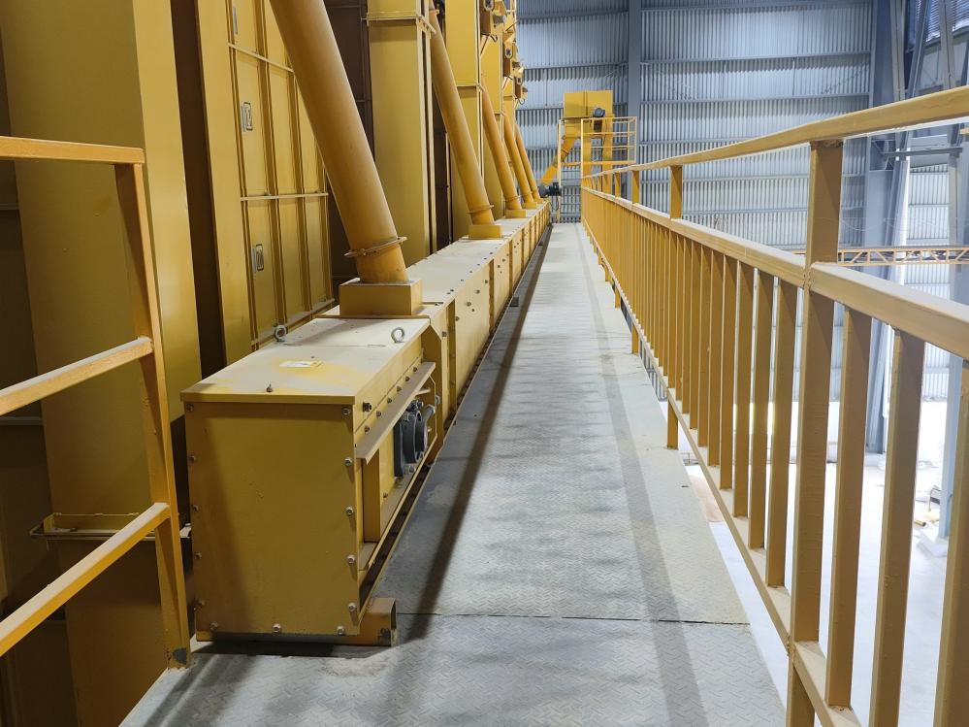

SFC-50型三久粮食输送机

企业名称：上海三久机械有限公司

地 址：上海市闵行区华翔路3039号

邮政编码：201107

电 话：13818969946

传 真：021-62211848

联 系 人：魏九万

**2.2、主要技术规格**

|  |  |  |  |
| --- | --- | --- | --- |
| 序　号 | 项　　目 | 单　位 | 设 计 值 |
| 1 | 型号名称 | / | SFC-50 三久粮食输送机 |
| 2 | 结构型式 | / | 埋刮板式 |
| 3 | 外形尺寸(长×宽×高) | mm | 24500×1250×1518 |
| 4 | 明示输送量 | t/h | 50 |
| 5 | 刮板宽度 | mm | 54 |
| 6 | 刮板长度 | mm | 298 |
| 7 | 机槽宽度 | mm | 300 |
| 8 | 机槽承载高度 | mm | 180 |
| 9 | 总功率 | kW | 5.5 |

**2.3、检验结果**

|  |  |  |  |  |  |
| --- | --- | --- | --- | --- | --- |
| 序号 | | 项目 | 单位 | 合格指标 | 检验结果 |
| 安全性评价 | 1 | 安全  性能 | MΩ | 带电端子与机体间的绝缘电阻应不小于 20。 | + |
| dB(A) | 粮食输送机负荷噪声应不大于 85。 | + |
| 2 | 安全  防护 | / | 对操作人员有危险外露传动、回转部件应设置安全防护装置。 | + |
| / | 带式粮食输送机安全防护装置应符合 GB 14784 的规定。 | / |
| / | 埋刮板式粮食输送机安全辅助装置应符合GB/T 10596—2021 中 5.3.5 的规定。 | + |
| 3 | 安全  信息 | / | 对操作者存在或有潜在危险的防护装置、外露运动件等部位，应在其附近明显位置上设置安全标志，安全标志应符合 GB 10396 的规定。 | + |
| / | 粮食输送机应在醒目位置标明物料输送方向及主要旋转件的转向。 | + |
| / | 机器上设置的安全标志应在使用说明书中复现，并说明安全标志在机器上的固定位置。 | + |
| / | 使用说明书中应有安全使用注意事项，安全使用注意事项至少应包括以下内容： a)严禁输送原设计认定以外的物料； b)严禁人员在输送机上行走、躺卧或骑坐； c)倾斜输送的带式输送机带料停车后，检修制动器、逆止器时应注意，防止输送带在物料带动下滑动； d)出现故障或紧急停车时，应切断电源，待查明原因并采取有效措施修复失效部位后方可再次起动； e)粮食输送机行移时应空载、机架降到最低位置、行移速度应不超过 1.2 km/h； f)室外作业的超高粮食输送机应设置避雷装置。 | + |
| 4 | 安全  装备 | / | 配有电机和电气控制装置的粮食输送机应有接地保护装置，及电机热保护装置和过载保护装置。 | + |
| / | 倾斜及向上运料的粮食输送机，当其满载停车后逆转力矩大于零时，应设置防止逆转的制动器或逆止器。 | / |
| / | 倾斜向下运料的粮食输送机，当其满载运行时驱动力矩为负值时，应设置防止超速的安全装置。 | / |
| / | 带式、畚斗式粮食输送机应装设防止输送带跑偏的保护或报警装置。 | / |
| 适用性评价 | 1 | 输送量 | t/h | ≥企业明示值  （企业明示值：50） | + |
| 2 | 破碎率  增值 | / | ≤0.2%（埋刮板式） | + |

**2.3、检验结果（续）**

|  |  |  |  |  |  |
| --- | --- | --- | --- | --- | --- |
| 序号 | | 项目 | 单位 | 合格指标 | 检验结果 |
| 适用性评价 | 3 | 用户适用性意见 | / | 调查结果为“好”和“中”的占比不小于80% | + |
| 可靠性评价 | 1 | 有效度 | / | ≥98% | + |
| 2 | 用户满意度 | / | ≥80分 | + |
| 3 | 故障情况 | / | 生产查定和用户调查中均未发生严重故障、致命故障 | + |
| 备注 | | 1. 检验结果合格填“+”，不合格填“-”； 2. 大纲中对样品不适用的检验项目，在检验结果栏中填“/”；   （3）样品为埋刮板式粮食输送机。 | | | |

**3、CL-10H型三久旋风式农用除尘机**

**3.1、产品照片及企业信息**

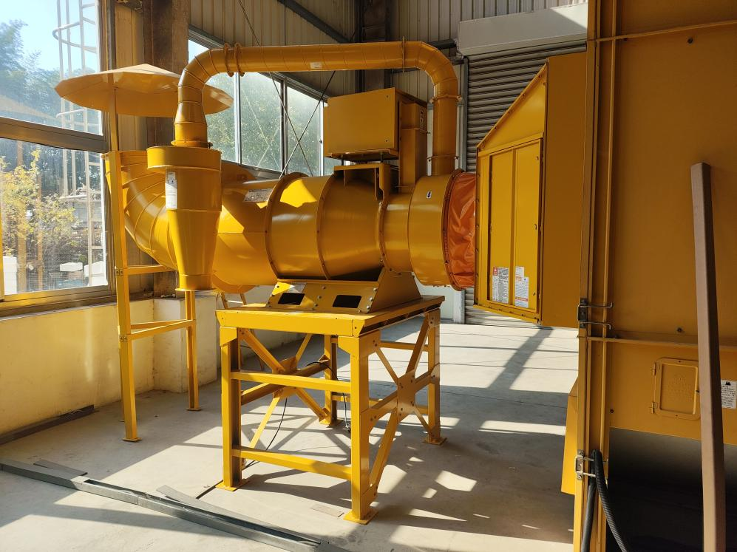

CL-10H型三久旋风式农用除尘机

企业名称：上海三久机械有限公司

地 址：上海市闵行区华翔路3039号

邮政编码：201107

电 话：13818969946

传 真：021-62211848

联 系 人：魏九万

**3.2、主要技术规格**

|  |  |  |  |
| --- | --- | --- | --- |
| 序　号 | 项　　目 | 单　位 | 设 计 值 |
| 1 | 产品型号名称 | / | CL-10H三久旋风式农用除尘机 |
| 2 | 结构型式 | / | 旋风式 |
| 3 | 外形尺寸（长×宽×高） | mm | 2058×1380×1691 |
| 4 | 风机电机功率 | kW | 7.5 |
| 5 | 进风口尺寸 | mm | φ710 |
| 6 | 出风口尺寸 | mm | φ710 |
| 7 | 出灰电机功率 | kW | / |
| 8 | 出灰口尺寸 | mm | φ200 |
| 9 | 出灰方式 | / | 自然落下 |

**3.3、创新性评价结果**

按照大纲规定，我站采用了材料评审方式进行了创新性评价。制造商提供了2020年1月31日获得的1项发明专利证书。发明名称为：干燥机的集尘排风装置，专利号为ZL 2016 1 0102943.4，专利权人为：上海三久机械有限公司。经审查，制造商提供的发明专利证书证明该产品具有创新性。

综合以上内容，该产品样机创新性评价结论为符合大纲要求。

**3.4、安全性检验结果**

|  |  |  |  |  |
| --- | --- | --- | --- | --- |
| 序号 | 项目 | 单位 | 合格指标 | 检验结果 |
| 1 | 安全  防护 | / | 外露传动件、旋转部件、风机进风口及出灰口应有防护装置，防护装置应牢固、可靠。 | + |
| / | 防护装置应能保证人体任何部位不会触及转动部件，并不妨碍机器操作和保养。 | + |
| / | 防护装置应耐老化并有足够的强度，保证人体触及时不产生变形或位移。 | + |
| / | 采用金属网防护装置时，金属网孔尺寸应符合GB 10395.1的规定。 | / |
| / | 除尘机出灰口密封齿板应兼有安全防护作用，安全距离应符合 GB 10395.1 的规定。 | / |
| / | 操作用钢直梯、钢斜梯、防护栏杆和钢平台符合 GB 10395.1 的规定。 | + |
| / | 脉冲喷吹类除尘机的受压容器、管道和阀门等密封良好。 | / |
| 2 | 安全  信息 | / | 除尘机进出风口部位、出灰口部位应有安全标志；接地端子处应有接地标识；电控操作系统应有防触电标志，所有标志应符合 GB 10396 的规定。 | + |
| / | 使用说明书中应有安全注意事项，产品上设置的安全警示标志应在使用说明书中复现。 | + |
| 3 | 安全  装备 | / | 除尘机应有接地保护装置，所需的电控系统应设置过载和漏电保护装置。 | + |
| / | 室外作业的除尘机应设置有接闪器、引下线和接地体的避雷装置。 | / |
| / | 除尘机的工作场地应宽敞、通风，配备灭火器等消防器材。 | + |
| 备注 | 1、检验合格填“+”，不合格填“-”；  2、不适用项目在检验结果栏填“/”。 | | | |

**3.5、适用地区性能试验结果**

|  |  |  |  |  |
| --- | --- | --- | --- | --- |
| 序号 | 项 目 | 单 位 | 合格指标 | 检验结果 |
| 1 | 除尘率 | / | ≥80%（旋风式） | +* |
| 备注 | 1、检验结果合格填“+”，不合格填“-”；  2、*采信报告为绍兴市质量技术监督检测院出具检验检测报告，报告编号：  （2024）HBB00047。 | | | |

**4、CL-10V型三久旋风式农用除尘机**

**4.1、产品照片及企业信息**

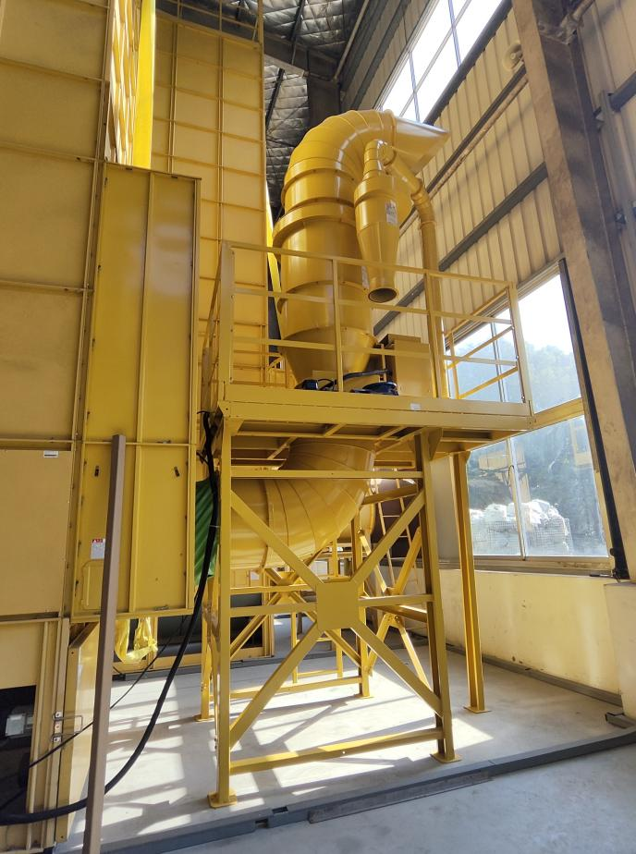

CL-10V型三久旋风式农用除尘机

企业名称：上海三久机械有限公司

地 址：上海市闵行区华翔路3039号

邮政编码：201107

电 话：13818969946

传 真：021-62211848

联 系 人：魏九万

**4.2、主要技术规格**

|  |  |  |  |
| --- | --- | --- | --- |
| 序　号 | 项　　目 | 单　位 | 设 计 值 |
| 1 | 产品型号名称 | / | CL-10V三久旋风式农用除尘机 |
| 2 | 结构型式 | / | 旋风式 |
| 3 | 外形尺寸 （长×宽×高） | mm | 1691×1413×2630 |
| 4 | 风机电机功率 | kW | 7.5 |
| 5 | 进风口尺寸 | mm | φ710 |
| 6 | 出风口尺寸 | mm | φ710 |
| 7 | 出灰电机功率 | kW | / |
| 8 | 出灰口尺寸 | mm | φ200 |
| 9 | 出灰方式 | / | 自然落下 |

**4.3、创新性评价结果**

按照大纲规定，我站采用了材料评审方式进行了创新性评价。制造商提供了2020年1月31日获得的1项发明专利证书。发明名称为：干燥机的集尘排风装置，专利号为ZL 2016 1 0102943.4，专利权人为：上海三久机械有限公司。经审查，制造商提供的发明专利证书证明该产品具有创新性。

综合以上内容，该产品样机创新性评价结论为符合大纲要求。

**4.4、安全性检验结果**

|  |  |  |  |  |
| --- | --- | --- | --- | --- |
| 序号 | 项目 | 单位 | 合格指标 | 检验结果 |
| 1 | 安全  防护 | / | 外露传动件、旋转部件、风机进风口及出灰口应有防护装置，防护装置应牢固、可靠。 | + |
| / | 防护装置应能保证人体任何部位不会触及转动部件，并不妨碍机器操作和保养。 | + |
| / | 防护装置应耐老化并有足够的强度，保证人体触及时不产生变形或位移。 | + |
| / | 采用金属网防护装置时，金属网孔尺寸应符合GB 10395.1的规定。 | / |
| / | 除尘机出灰口密封齿板应兼有安全防护作用，安全距离应符合 GB 10395.1 的规定。 | / |
| / | 操作用钢直梯、钢斜梯、防护栏杆和钢平台符合 GB 10395.1 的规定。 | + |
| / | 脉冲喷吹类除尘机的受压容器、管道和阀门等密封良好。 | / |
| 2 | 安全  信息 | / | 除尘机进出风口部位、出灰口部位应有安全标志；接地端子处应有接地标识；电控操作系统应有防触电标志，所有标志应符合 GB 10396 的规定。 | + |
| / | 使用说明书中应有安全注意事项，产品上设置的安全警示标志应在使用说明书中复现。 | + |
| 3 | 安全  装备 | / | 除尘机应有接地保护装置，所需的电控系统应设置过载和漏电保护装置。 | + |
| / | 室外作业的除尘机应设置有接闪器、引下线和接地体的避雷装置。 | / |
| / | 除尘机的工作场地应宽敞、通风，配备灭火器等消防器材。 | + |
| 备注 | 1、检验合格填“+”，不合格填“-”；  2、不适用项目在检验结果栏填“/”。 | | | |

**4.5、适用地区性能试验结果**

|  |  |  |  |  |
| --- | --- | --- | --- | --- |
| 序号 | 项 目 | 单 位 | 合格指标 | 检验结果 |
| 1 | 除尘率 | / | ≥80%（旋风式） | +* |
| 备注 | 1、检验结果合格填“+”，不合格填“-”；  2、*采信报告为绍兴市质量技术监督检测院出具检验检测报告，报告编号：  （2024）HBB00046。 | | | |